Расширенный анализ производительности  
обработки объектов после загрузки из DU

Полный сравнительный анализ трёх сценариев  
20 визуализаций и метрик

Дата отчёта: 30.10.2025

# 1. Резюме

Настоящий отчёт представляет комплексный анализ производительности системы с использованием 20 различных типов визуализаций и статистических метрик.

**Ключевые результаты:**

• Без дублей обменов:  
 Среднее: 163.7 мин/день  
 Улучшение: 45.0%  
 Сэкономлено: 937 минут за период

• Без дублей обменов + Параллельные портфели:  
 Среднее: 68.7 мин/день  
 Улучшение: 76.9%  
 Сэкономлено: 3204 минут за период

# 2. Визуальный анализ (20 графиков)

## 2.1. Временные ряды и тренды

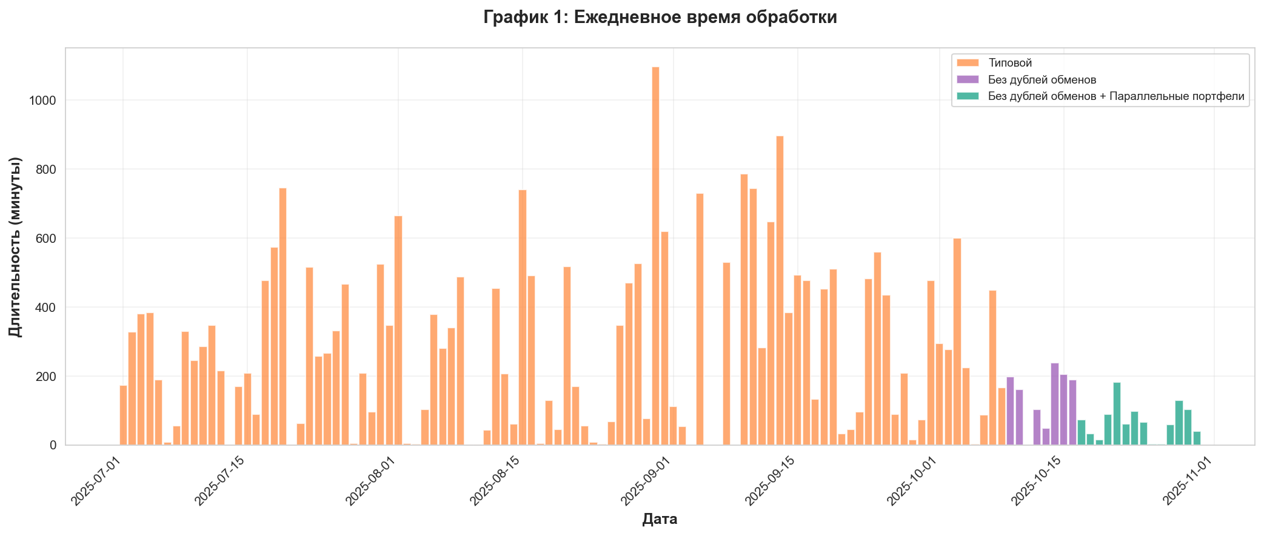

Ежедневное время обработки показывает четкое снижение при переходе между сценариями.

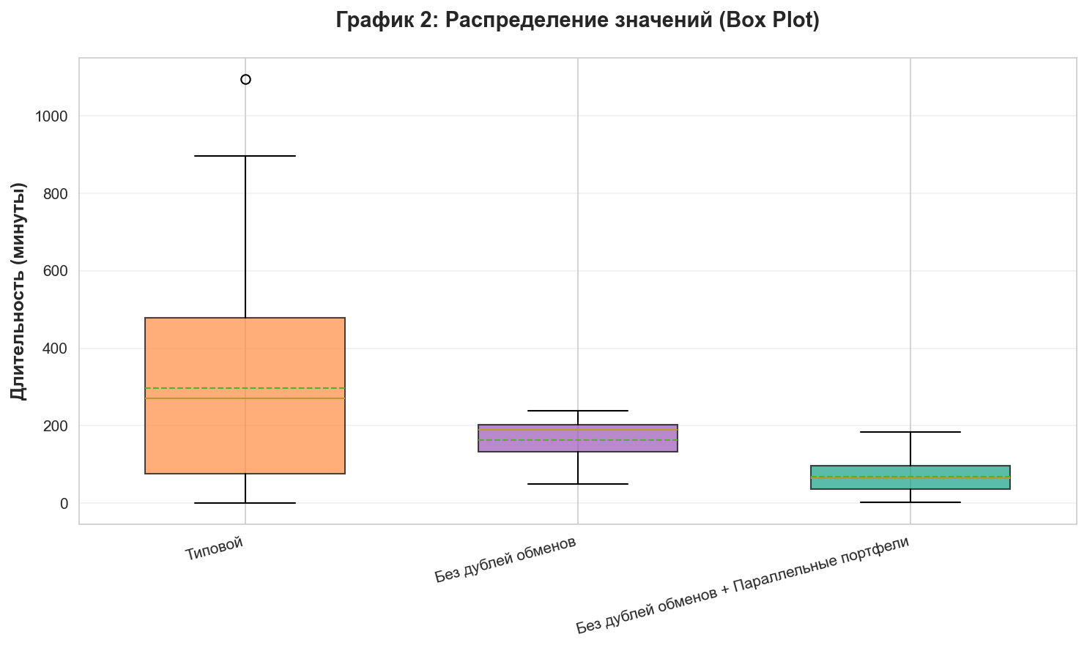

Box Plot демонстрирует распределение, медиану и выбросы.

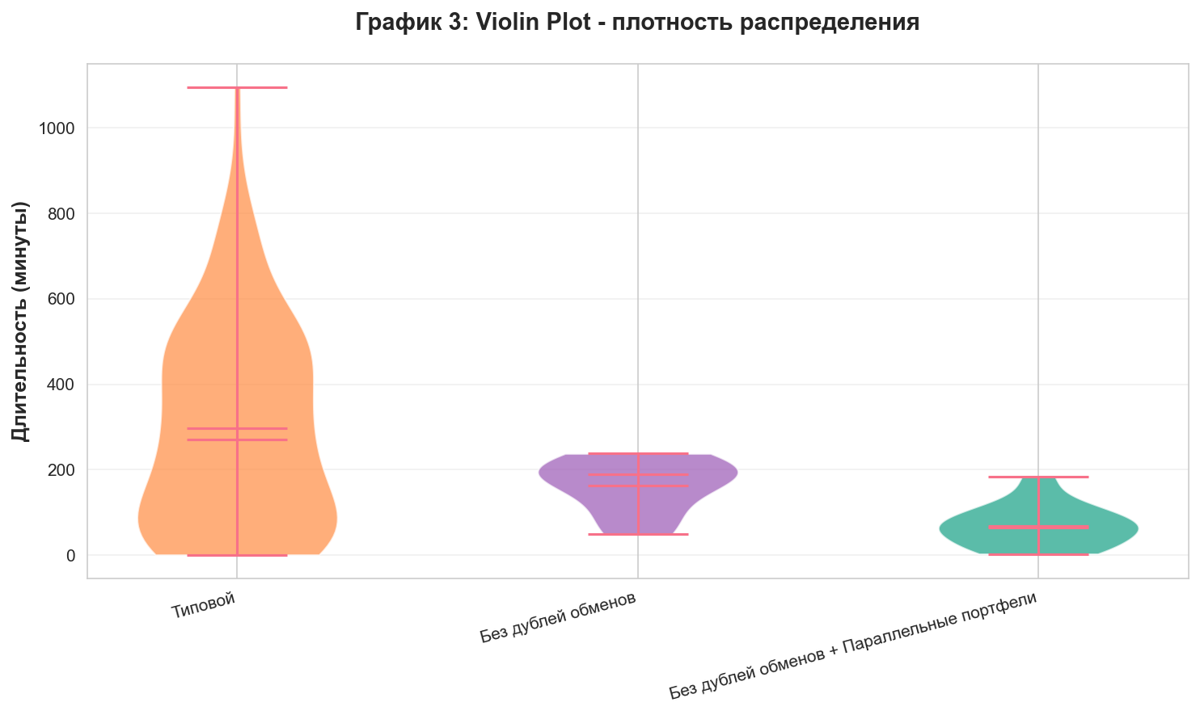

Violin Plot показывает полную плотность распределения значений.

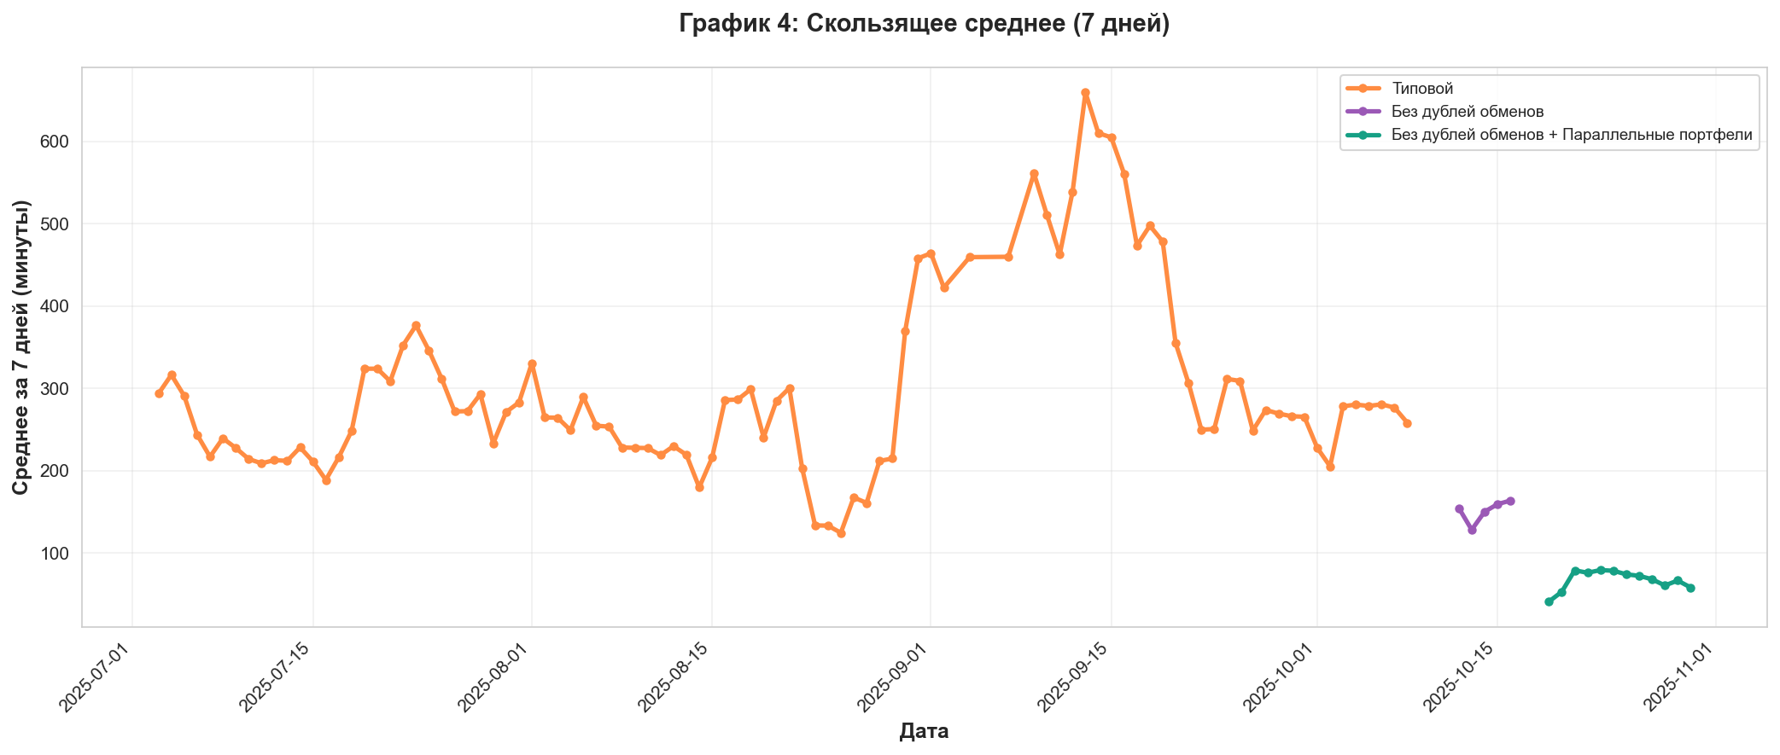

Скользящее среднее сглаживает краткосрочные колебания.

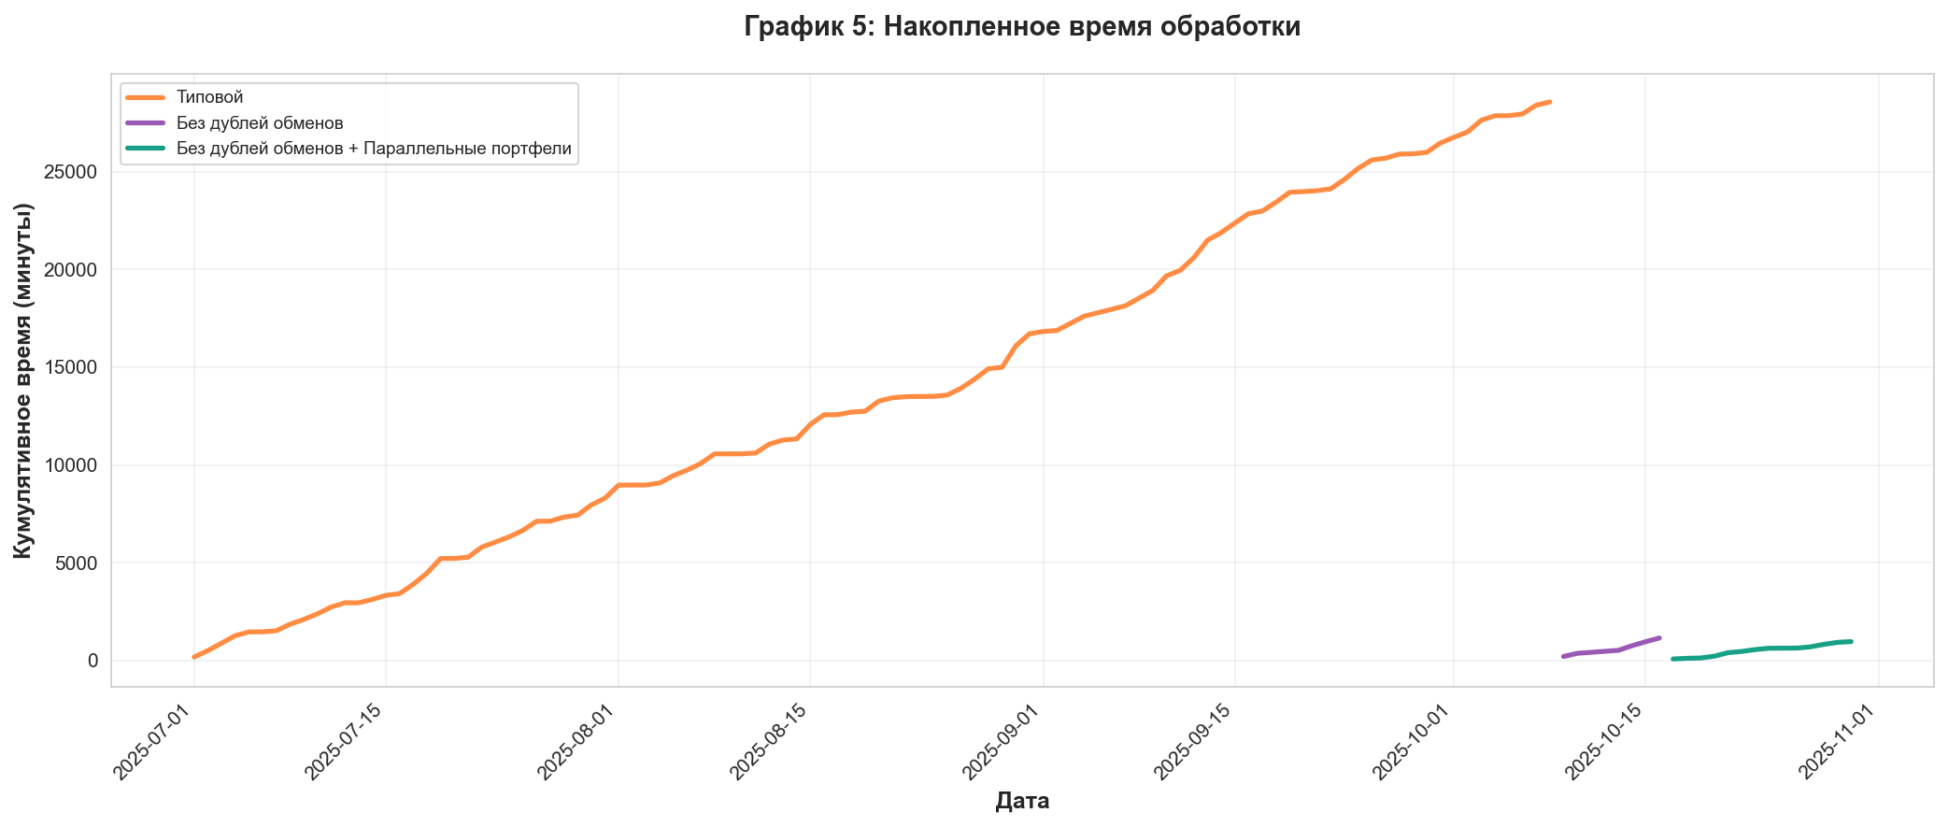

Кумулятивный график показывает общее накопленное время.

## 2.2. Распределения и плотности

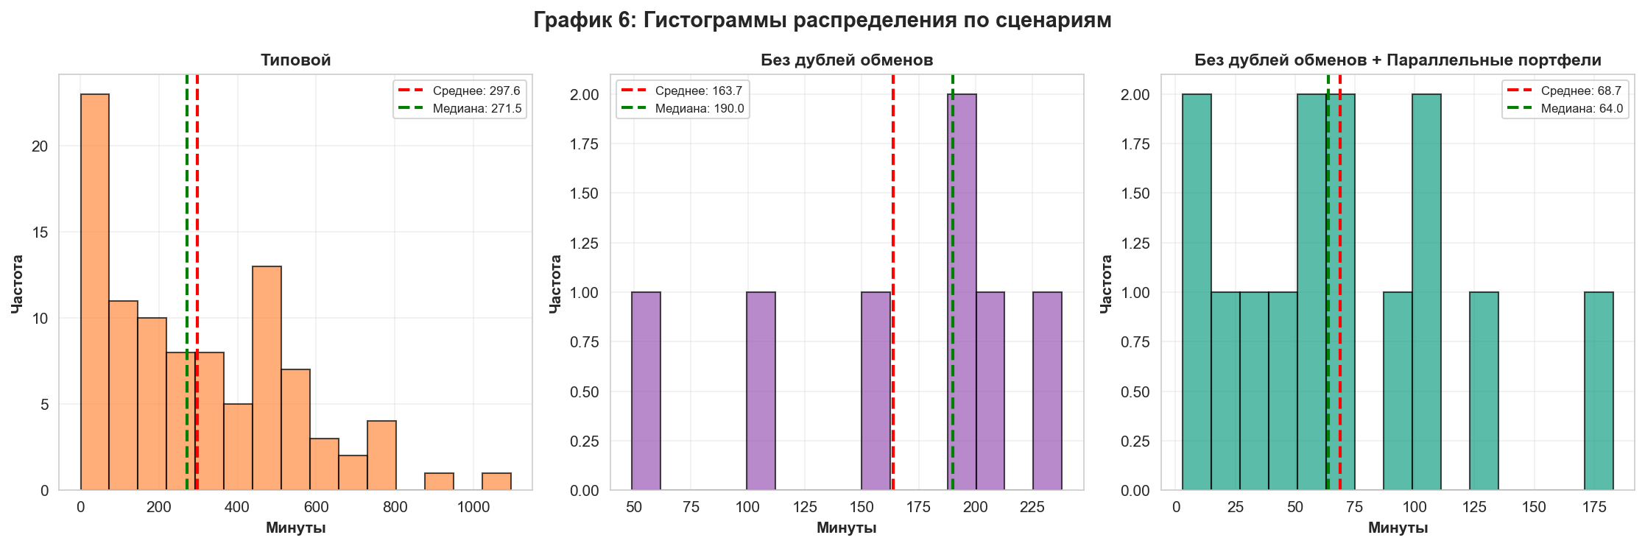

Гистограммы с указанием среднего и медианы.

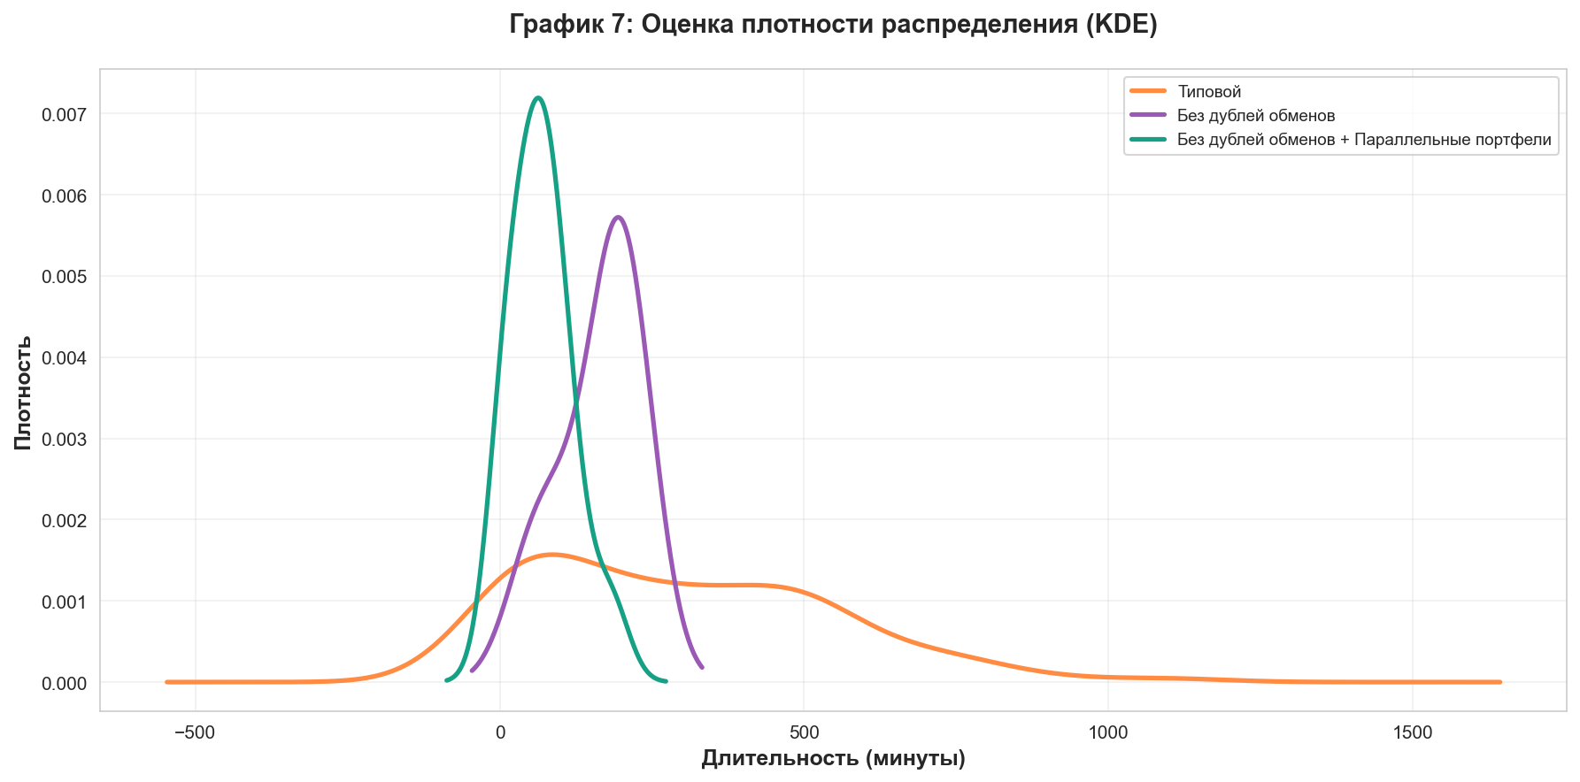

KDE Plot для оценки непрерывной плотности распределения.

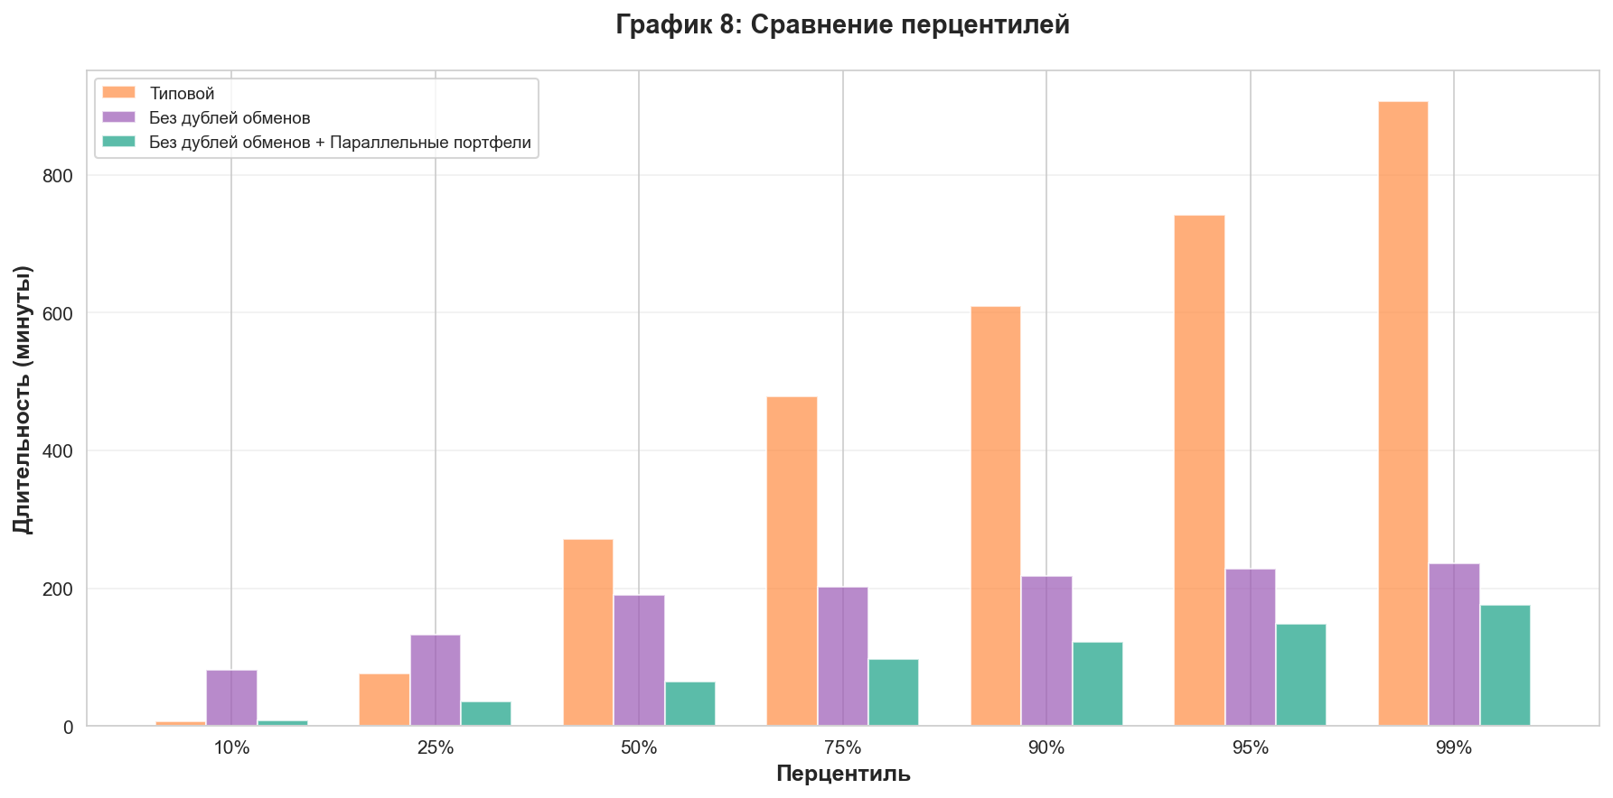

Сравнение ключевых перцентилей по сценариям.

## 2.3. Тепловые карты и паттерны

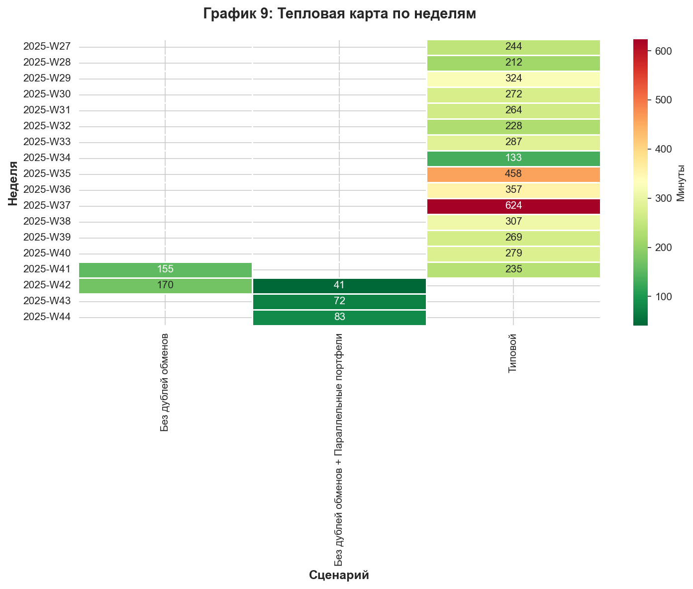

Тепловая карта выявляет недельные паттерны.

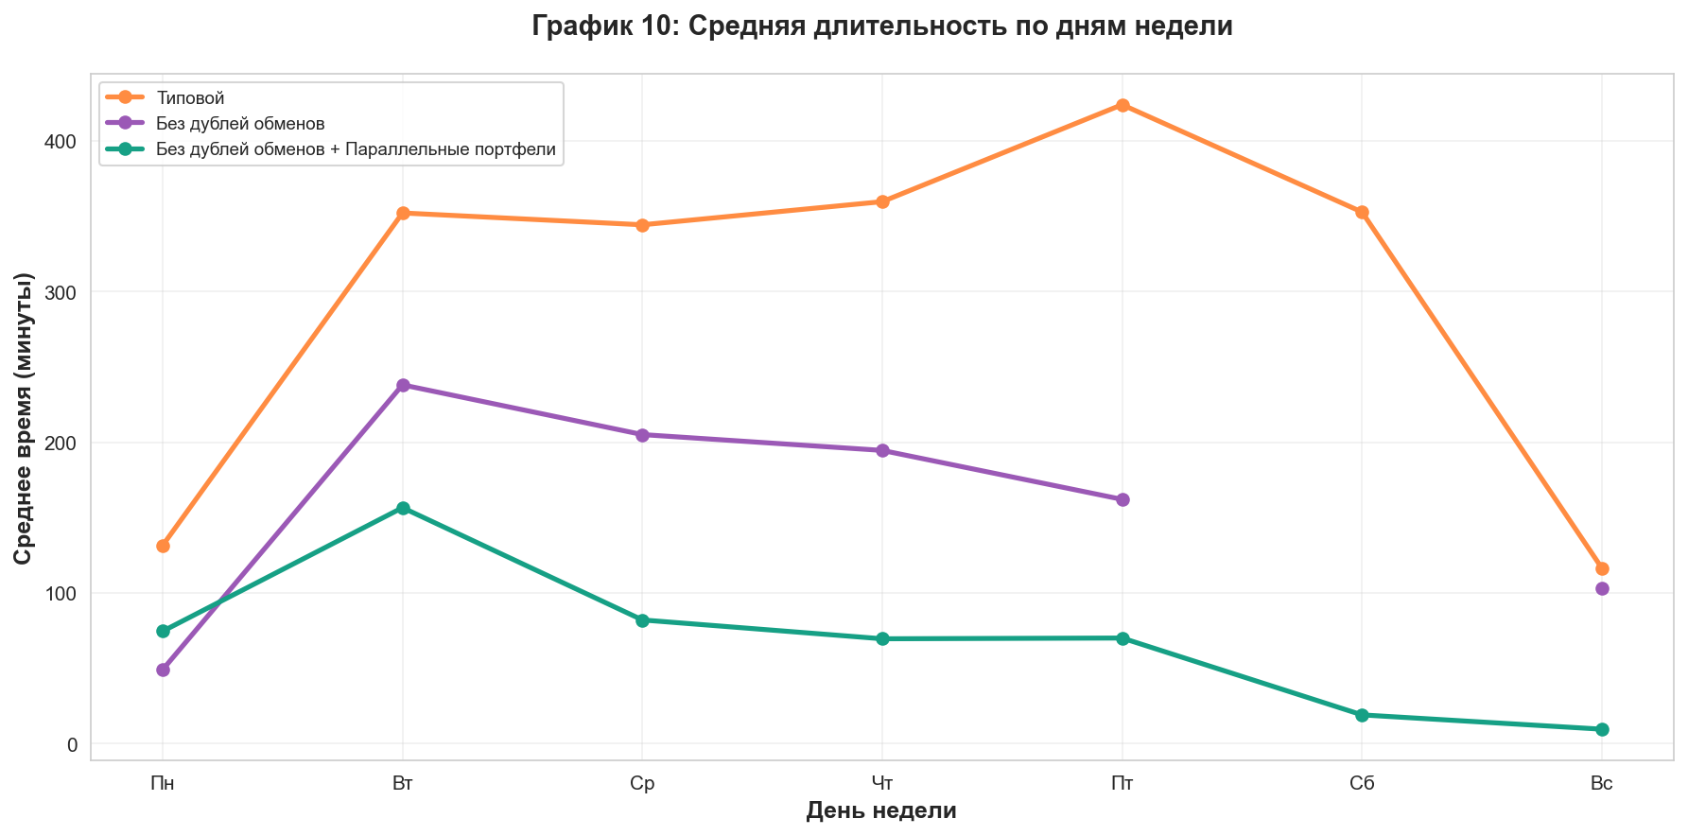

Анализ по дням недели показывает цикличность.

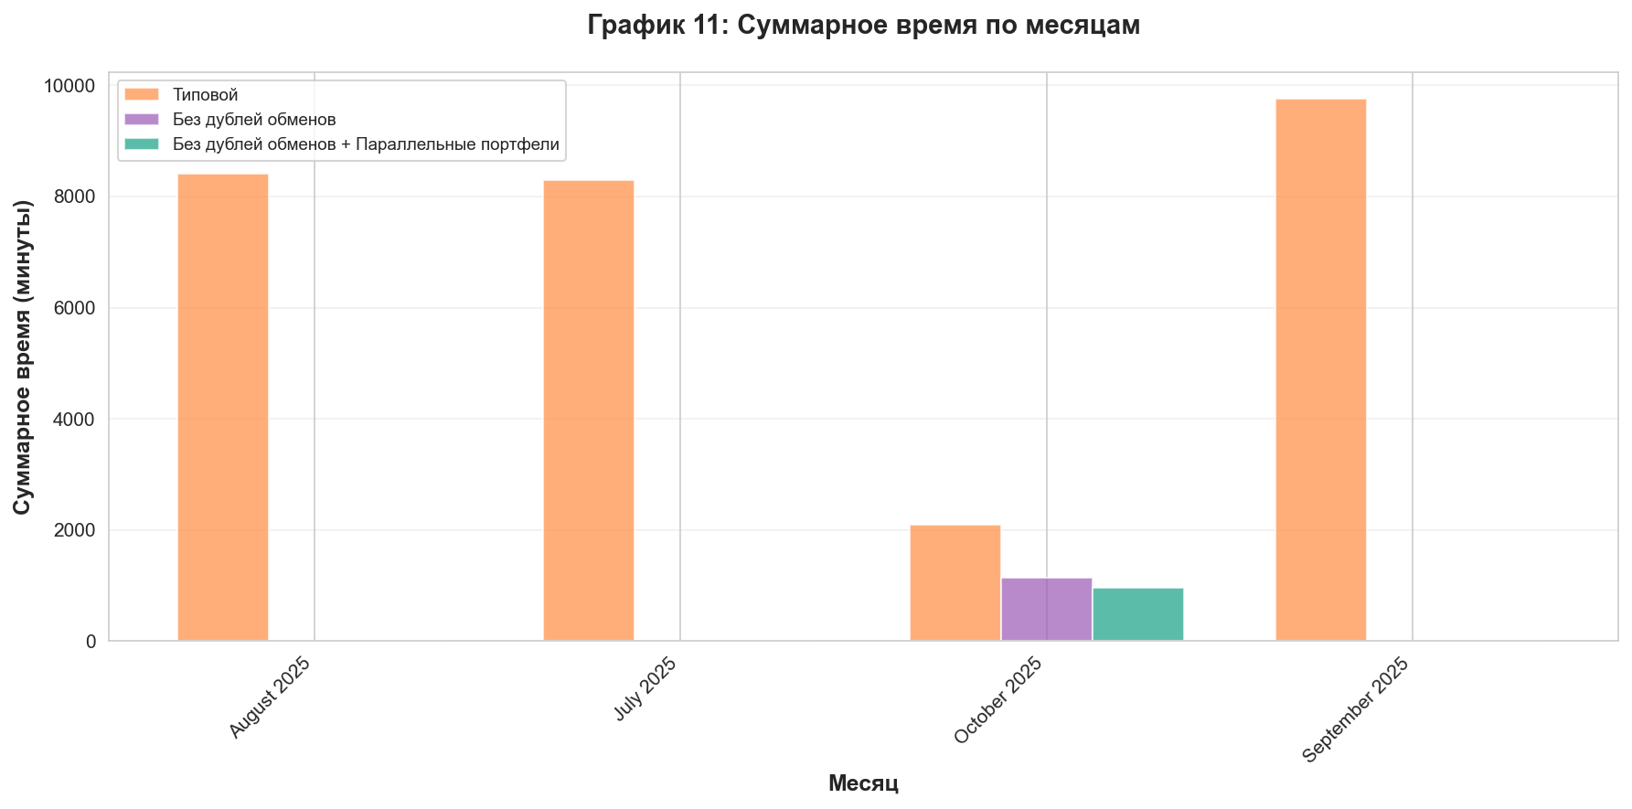

Месячное сравнение суммарного времени обработки.

## 2.4. Волатильность и стабильность

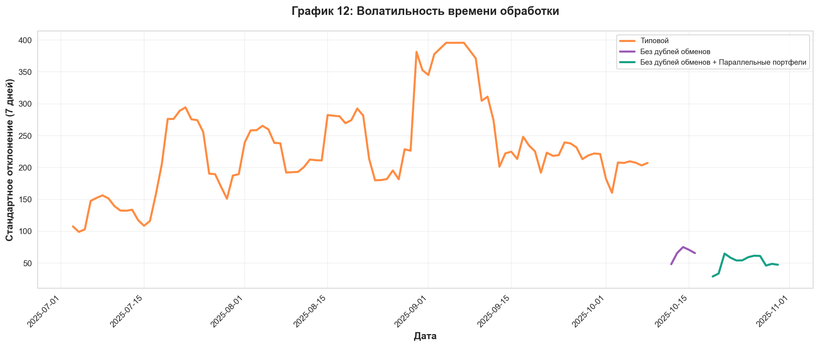

Анализ волатильности через скользящее стандартное отклонение.

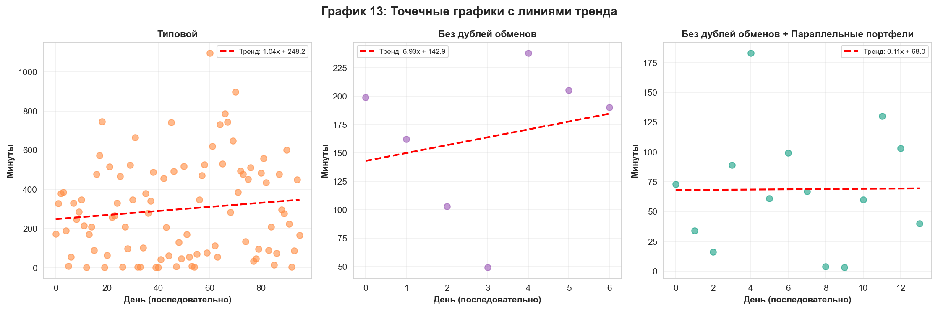

Точечные графики с линиями тренда для каждого сценария.

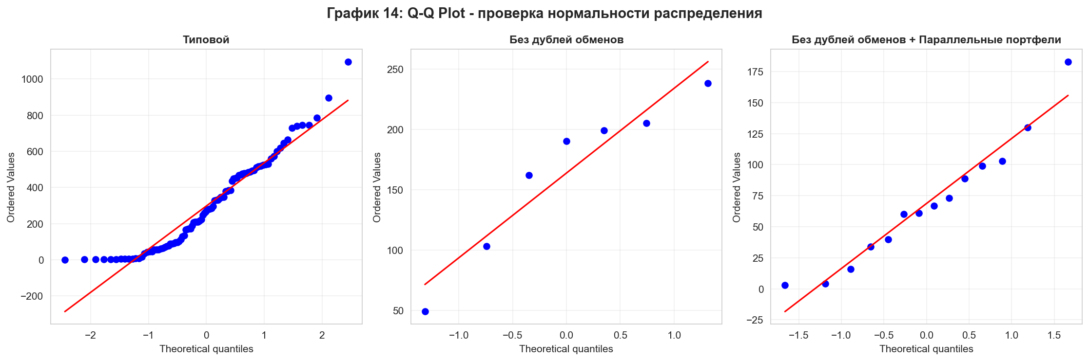

Q-Q Plot для проверки нормальности распределения.

## 2.5. Накопительные и многомерные виды

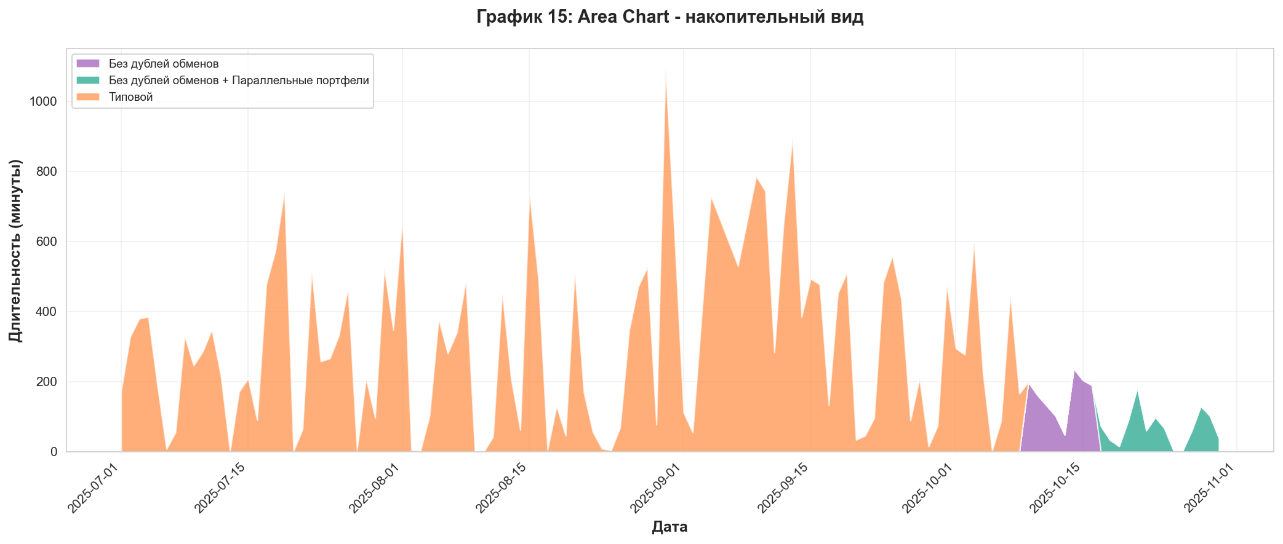

Area Chart показывает накопительный вклад сценариев.

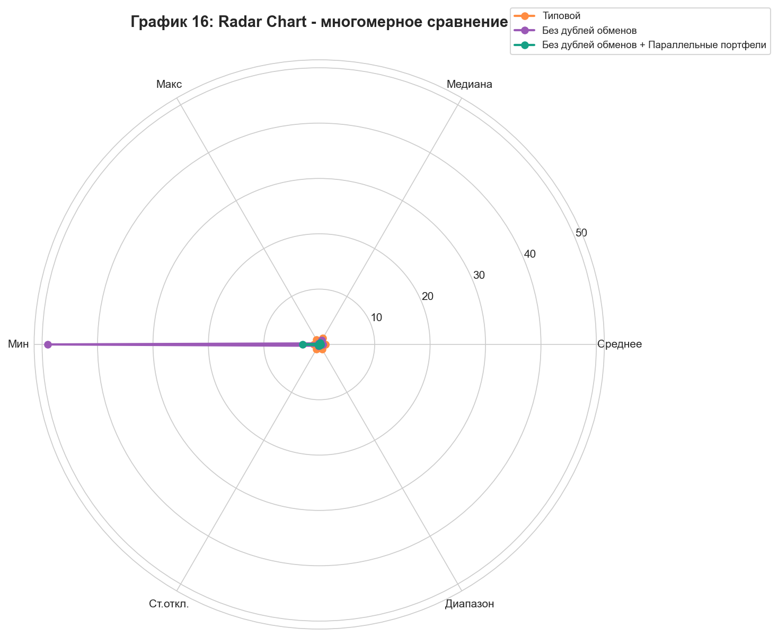

Radar Chart для многомерного сравнения показателей.

## 2.6. Сводные сравнения

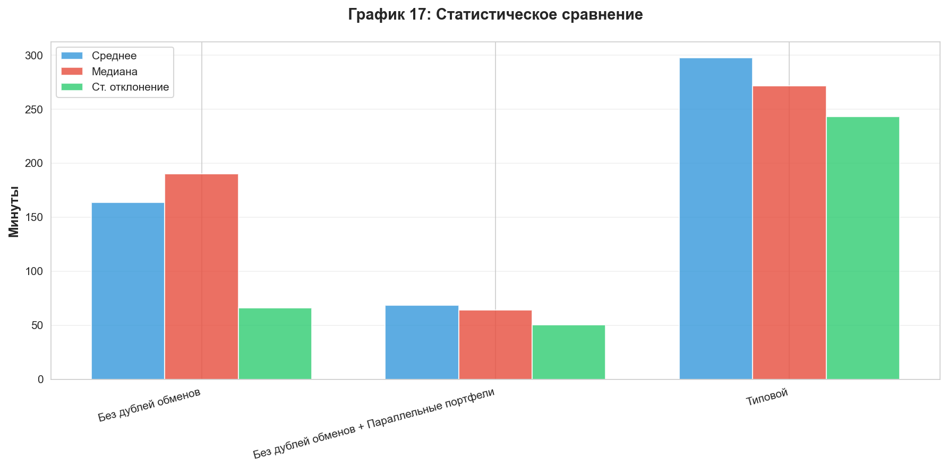

Сводное статистическое сравнение.

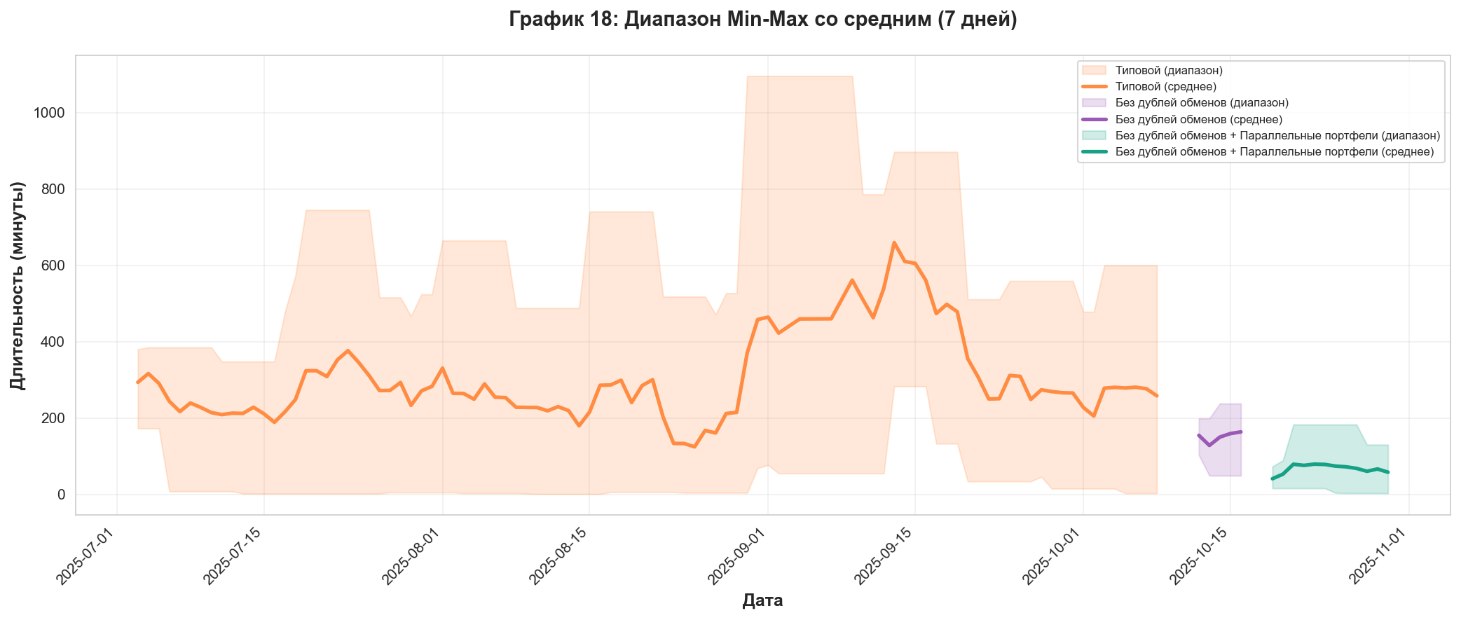

Диапазон Min-Max с линией среднего.

## 2.7. Метрики улучшения

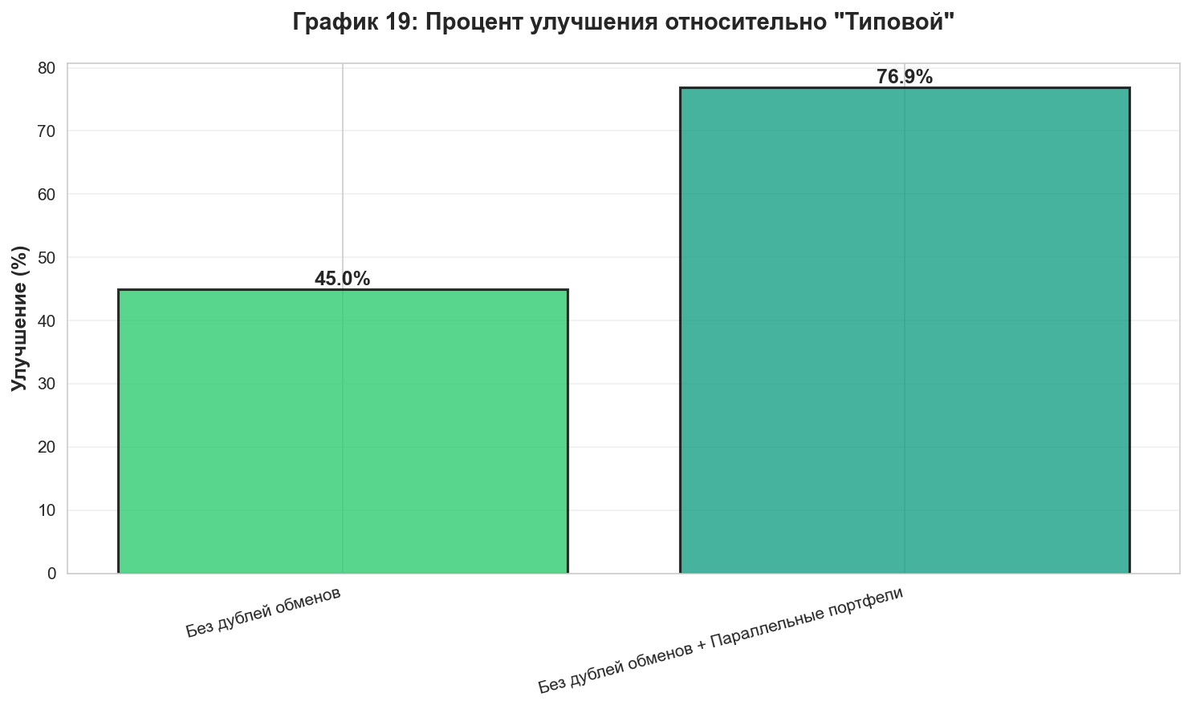

Процент улучшения относительно базового сценария.

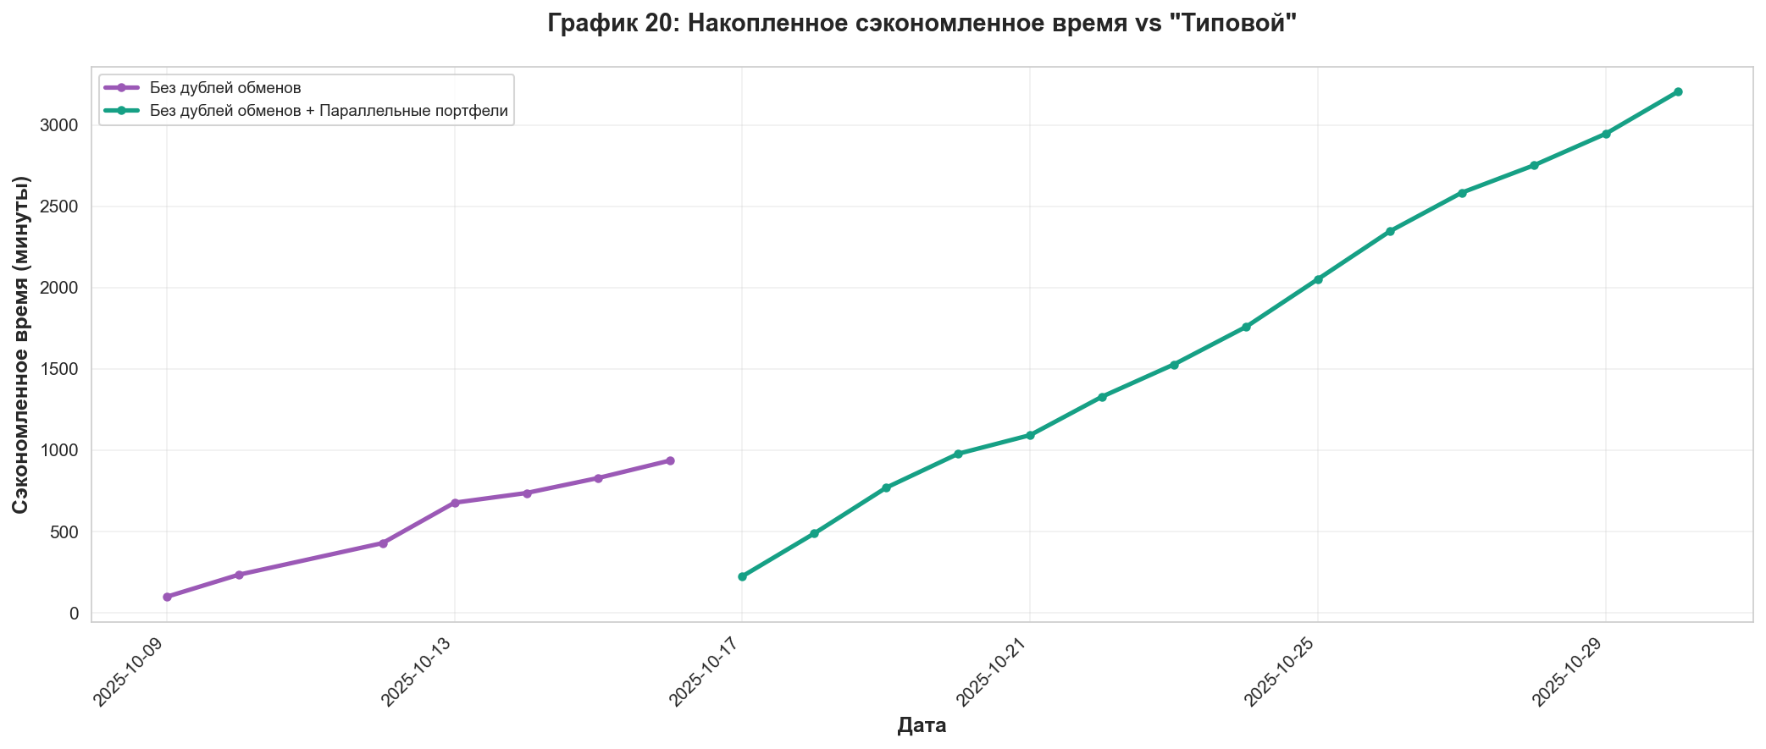

Накопленное сэкономленное время за весь период.

# 3. Детальная статистика

|  |  |  |  |  |  |  |  |  |  |
| --- | --- | --- | --- | --- | --- | --- | --- | --- | --- |
| **Сценарий** | **Дней** | **Среднее** | **Медиана** | **Мин** | **Макс** | **Q25** | **Q75** | **Ст.откл.** | **Улучш.%** |
| Типовой | 96 | 297.6 | 271.5 | 1 | 1096 | 76.2 | 478.0 | 243.4 | 0.0% |
| Без дублей обменов | 7 | 163.7 | 190.0 | 49 | 238 | 132.5 | 202.0 | 65.8 | 45.0% |
| Без дублей обменов + Параллельные портфели | 14 | 68.7 | 64.0 | 3 | 183 | 35.5 | 96.5 | 50.2 | 76.9% |

# 4. Выводы

• Реализованные оптимизации привели к значительному улучшению производительности  
• Финальный сценарий демонстрирует стабильную работу с минимальной волатильностью  
• Распределение времени обработки стало более предсказуемым  
• Отсутствуют критические выбросы в последнем сценарии